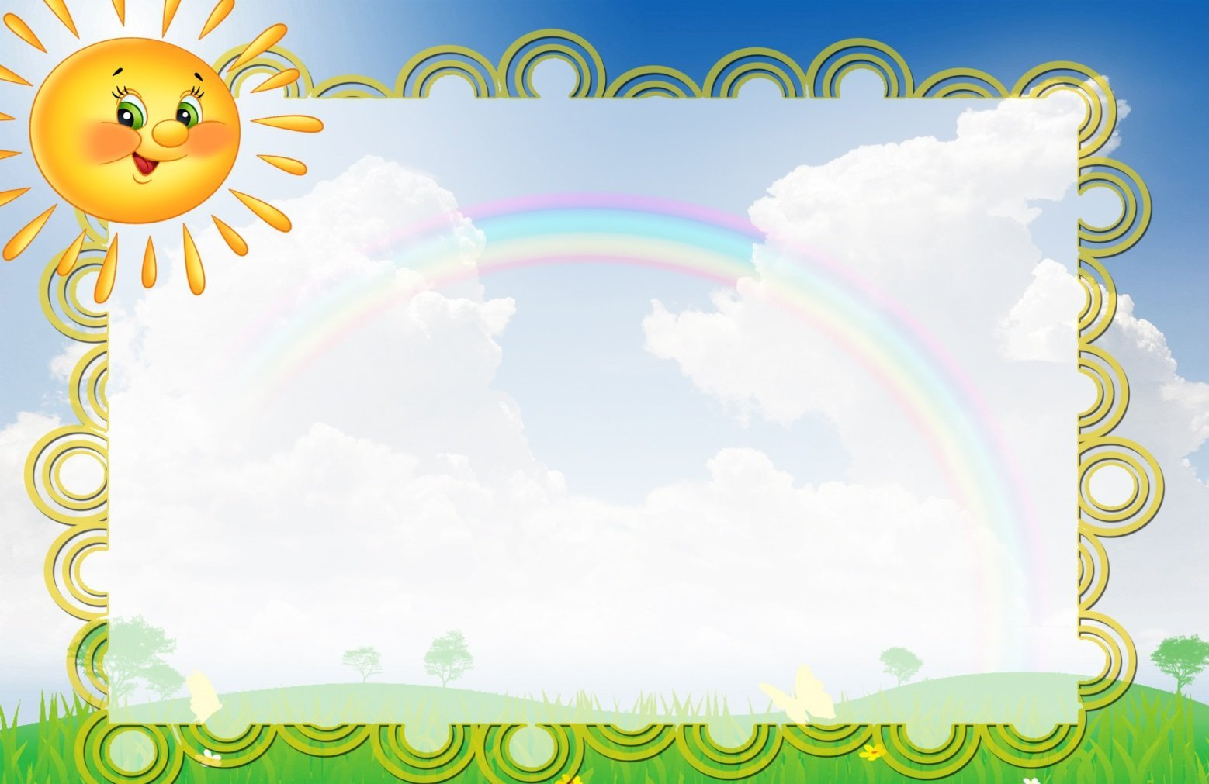
Картотека дидактических игр и пособий
по развитию сенсорных способностей
детей 2 – 3 лет
Выполнил:
воспитатель МБДОУ «Детский сад 58»
Матюкова Т.Е.
«Подбери чашки к блюдцам».
Цель: закрепить знание детей о цвете предметов (красный, желтый, зеленый, синий);
формировать умение детей группировать предметы по цвету. использовать названия
цветов в речи.
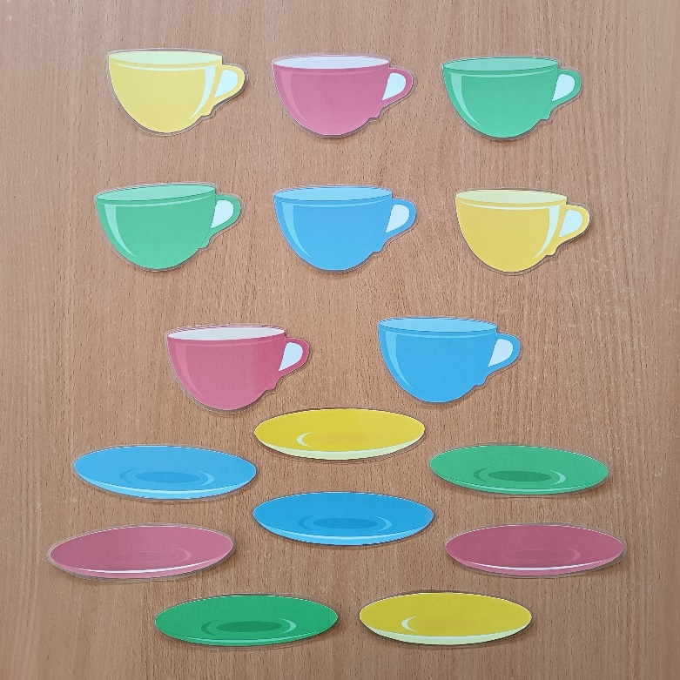 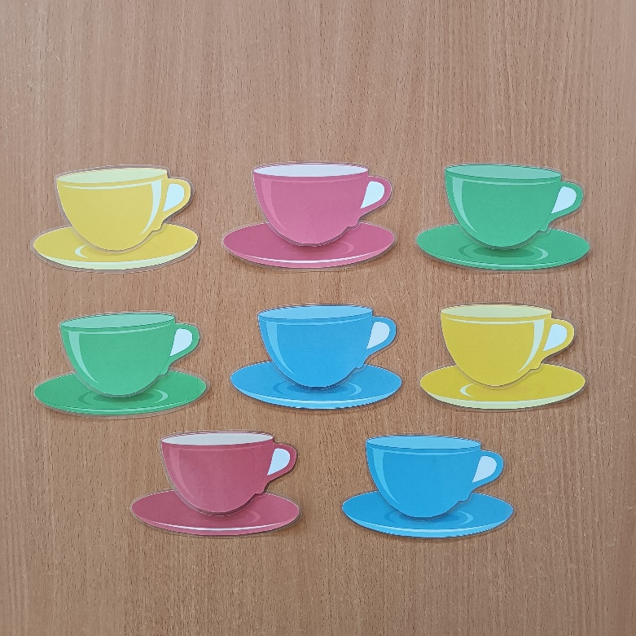
«Подбери крышки к кастрюлям».
Цель: закрепить знание детей о цвете предметов(красный, желтый, зеленый, синий);
формировать умение детей группировать предметы по цвету; сравнивать предметы
по величине, учить различать понятия «большой», «маленький».
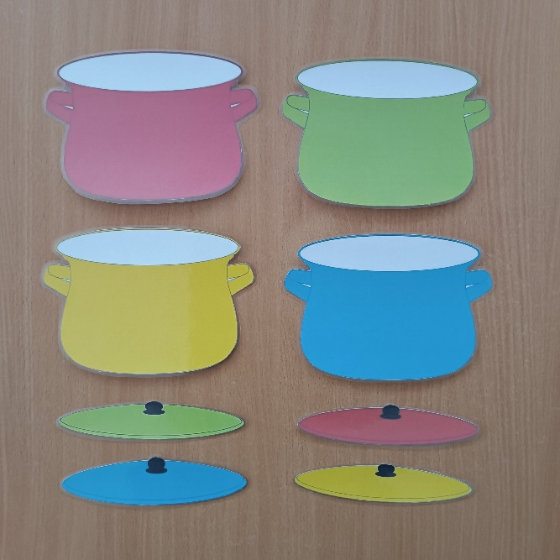 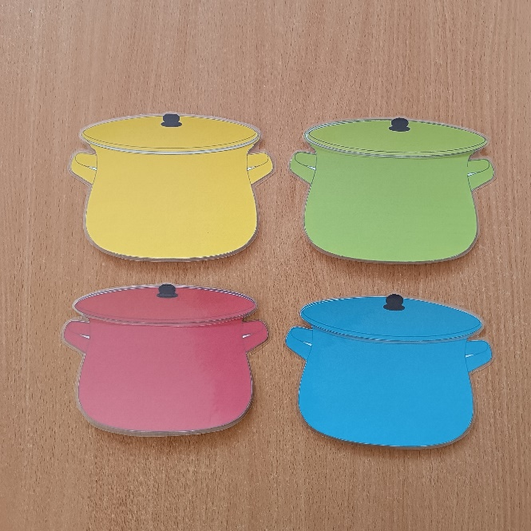 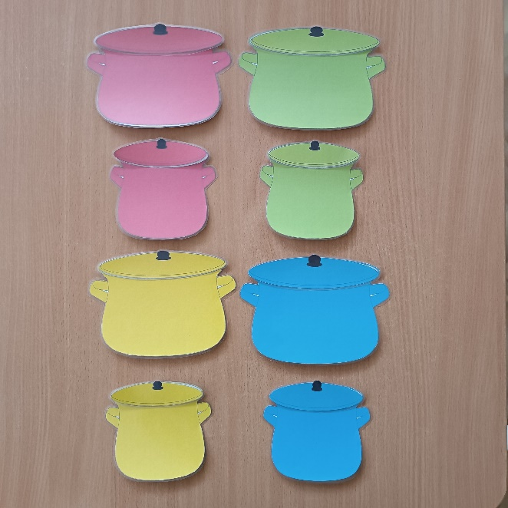
«Подбери домики для медвежат».
Цель: учить детей подбирать предметы по размеру, Учить различать понятия
«большой», «поменьше», «маленький», закреплять знания основных цветов
(красный, желтый, зеленый, синий), развивать внимание, мышление. Продолжать
знакомить детей с относительностью величин предметов.
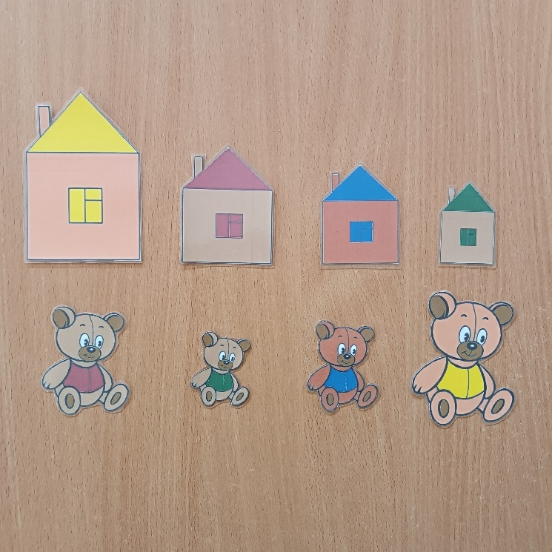 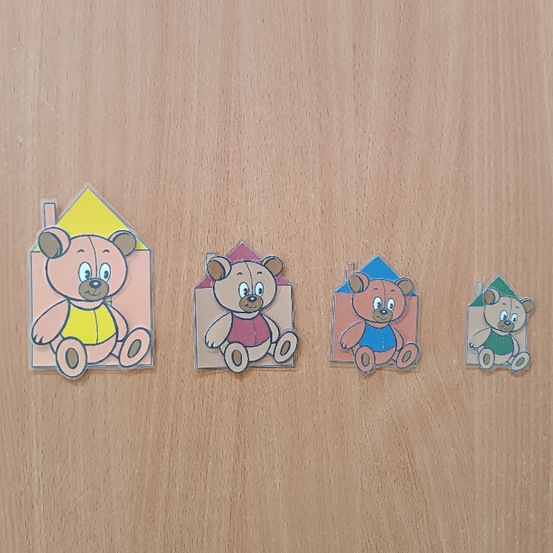
«Подбери машинкам колеса».
Цель: закрепить знание детей о цвете предметов; формировать умение детей
группировать предметы по цвету (красный, желтый, зеленый, синий).
Развивать зрительное внимание, мышление, мелкую моторику рук.
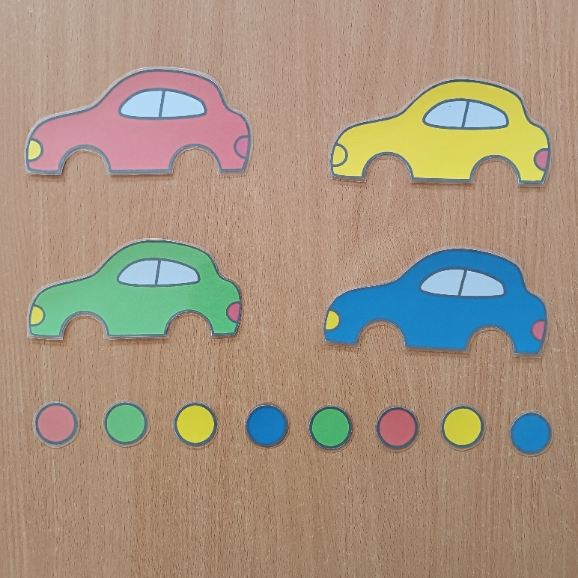 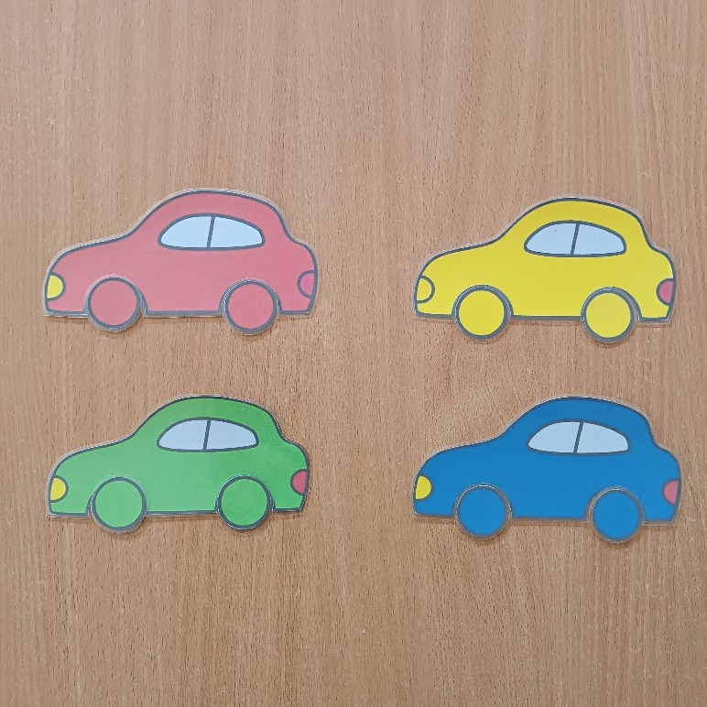
«Подбери собачке в домик».
Цель: закрепить знание детей о цвете предметов (красный, желтый, зеленый, синий);
формировать умение детей группировать предметы по цвету. Развивать мелкую
моторику рук, зрительное восприятие, внимание, мышление, воспитывать
познавательный интерес.
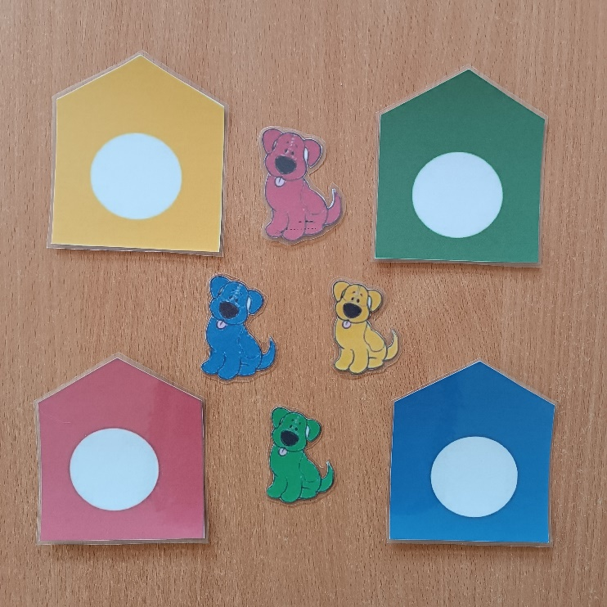 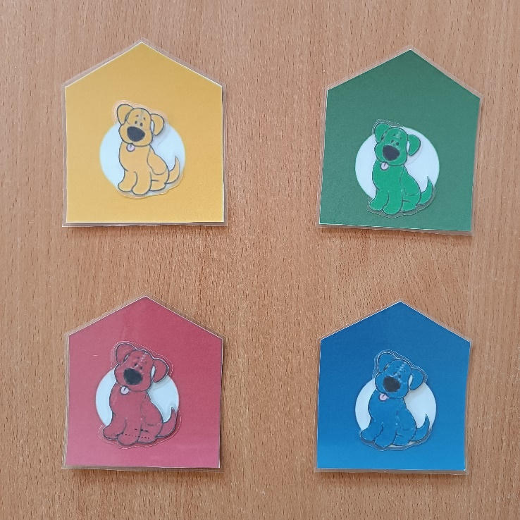
«Разложи картинки по своим домикам».
Цель: учить группировать предметы по цвету (красный, желтый, зеленый, синий).
Устанавливать тождества и различия цвета предметов. Учить понимать слова
«цвет», «такой», «не такой», «разные».
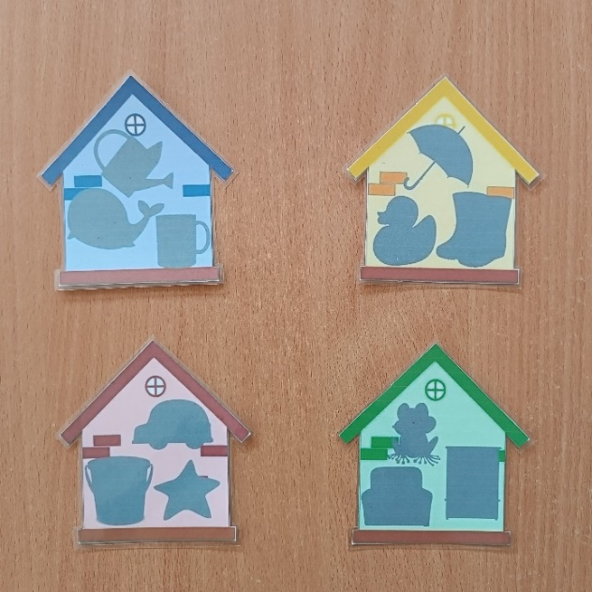 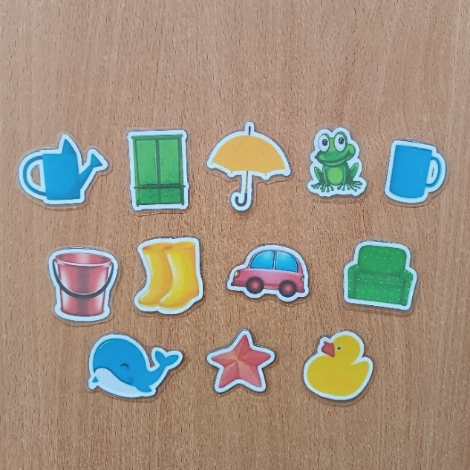 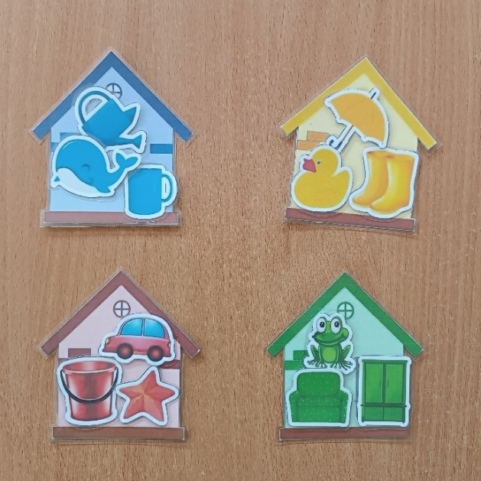
«Разложи картинки по баночкам».
Цель: учить группировать предметы по цвету. учить детей обследовать предметы
разной формы и цвета, учить использовать обозначенные свойства геометрической
фигуры (цвет, форма, размер); развивать творческое воображение.
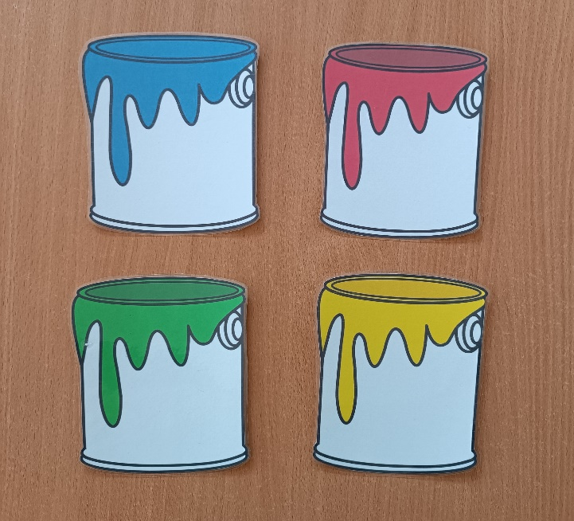 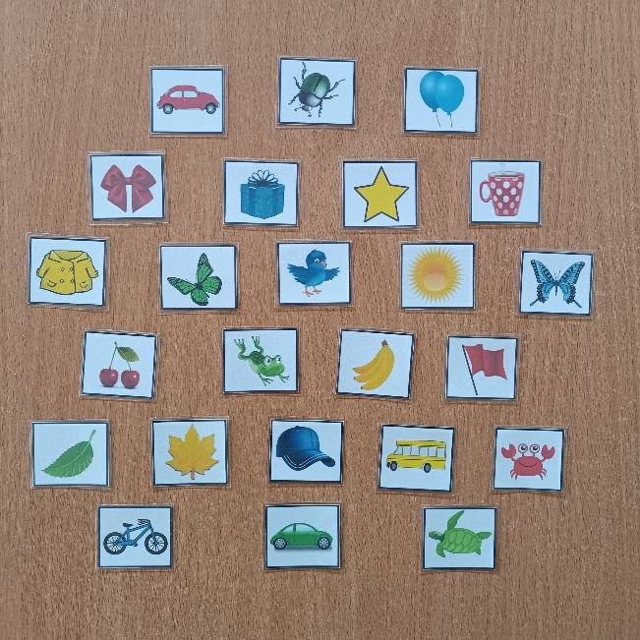 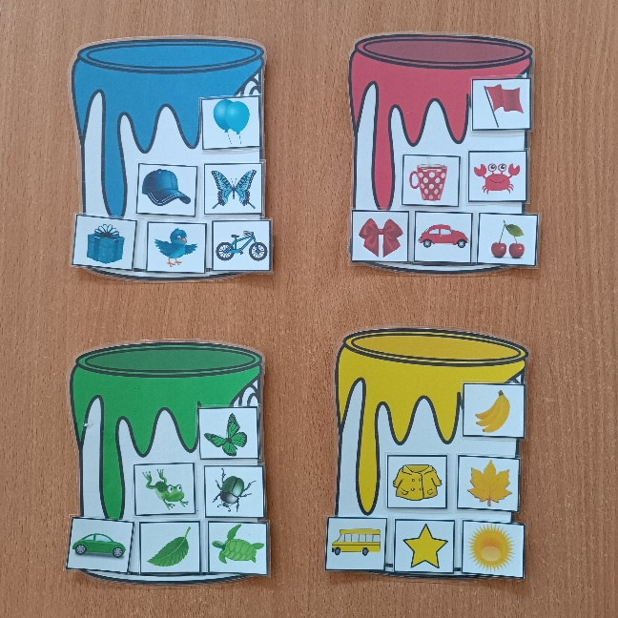
«Большой – маленький».
Цель: упражнять детей в умении сравнивать два предмета по величине,
проговаривая большой-маленький. Активизировать в речи детей слова
«большой, маленький».
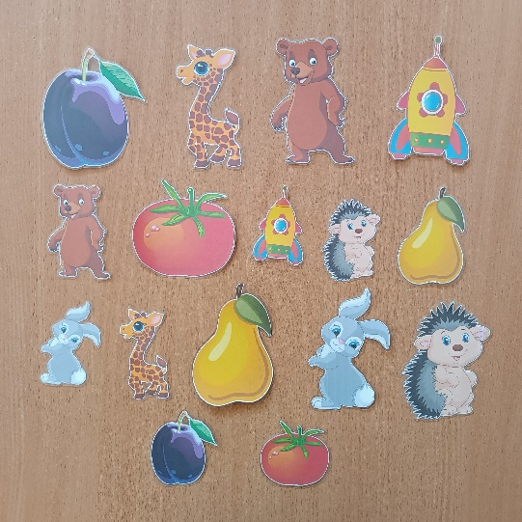 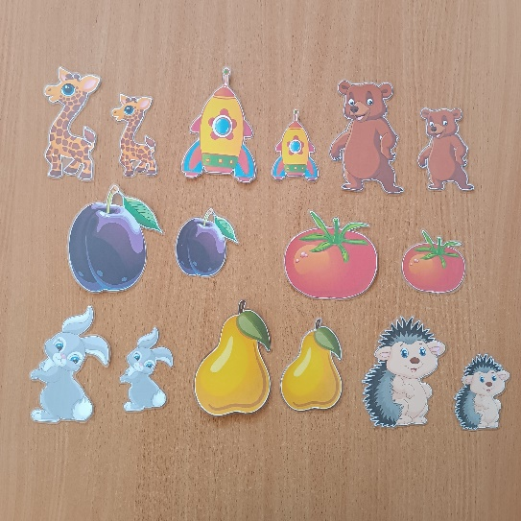
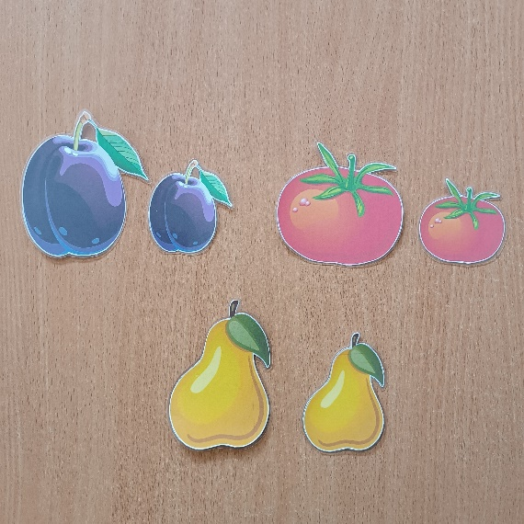 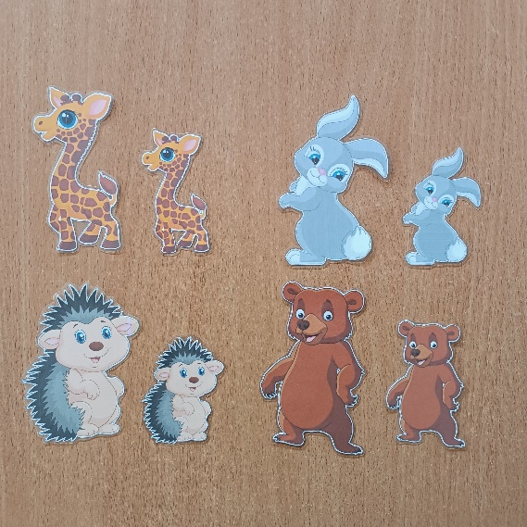
Геометрические заплатки «Листочки».
Цель: учить детей различать цвета и использовать названия цветов в речи.
Закреплять умение распознавать геометрические фигуры и называть их
(круг, квадрат, треугольник). Развивать мелкую моторику рук, цветовое
восприятие, внимание, мышление.
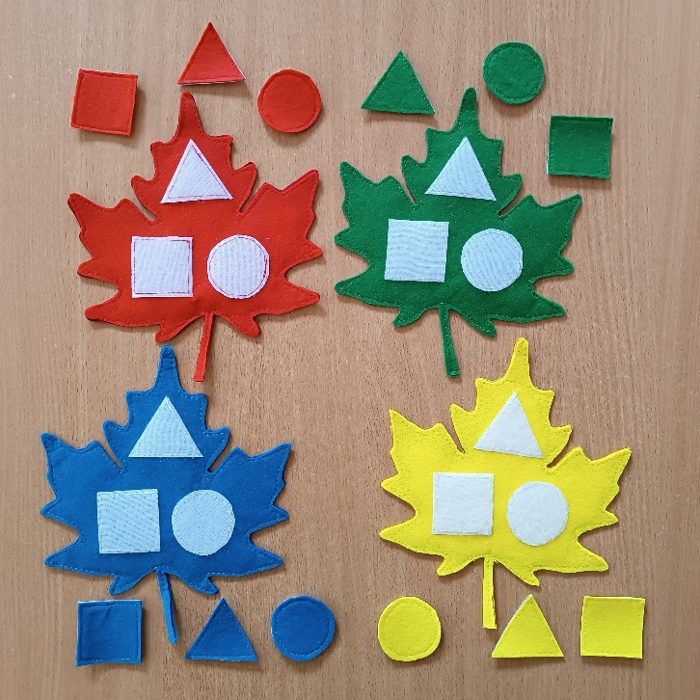 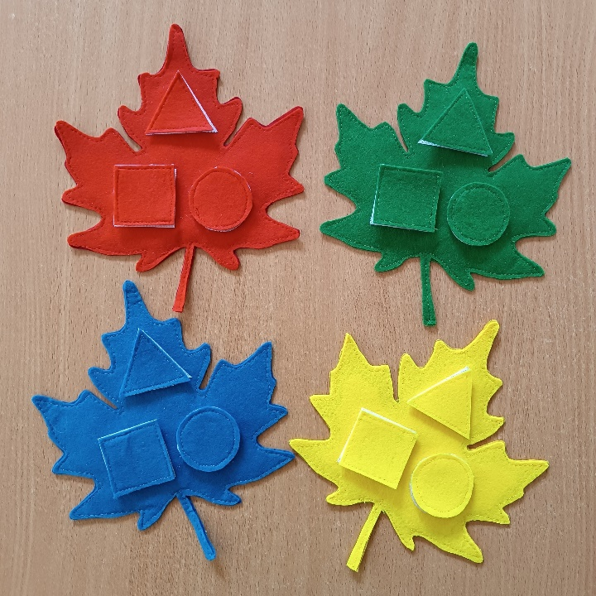
«Посади бабочку на свой цветок».
Цель: формировать умение детей различать цвета (красный, желтый, зеленый, синий)
и соотносить предметы по одному из сенсорных признаков – цвету. Развивать
мелкую моторику рук, зрительное восприятие, внимание, мышление, воспитывать
познавательный интерес.
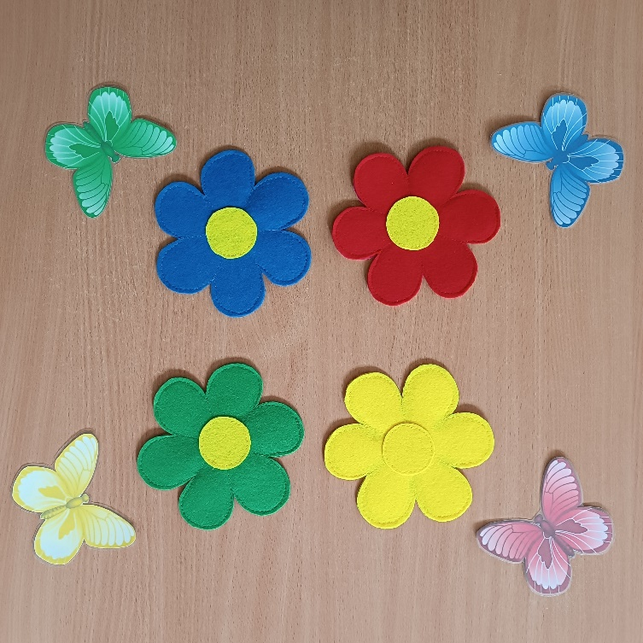 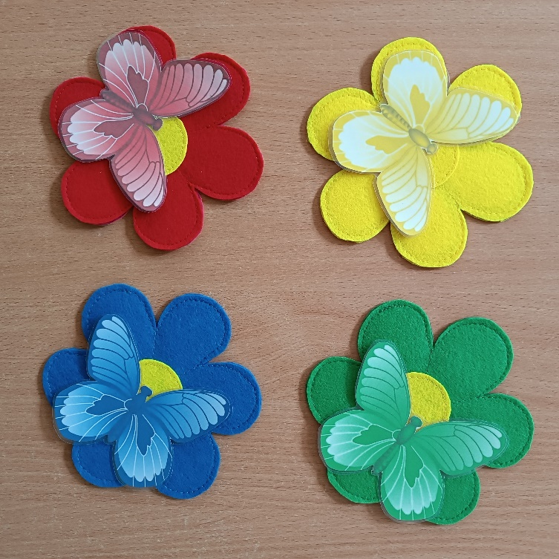
«Пирамидка».
Цель: Закрепить представления детей о цвете предметов (красный, желтый, зеленый,
синий) знакомить с основными понятиями величины объектов, учить сравнивать,
видеть разницу между большим и маленьким. Развивать внимательность,
эмоциональную отзывчивость, повышает познавательный интерес, творческое
воображение.
